

REPÚBLICA DEL PARAGUAY
Secretaría Nacional de Cultura

Dirección General de Patrimonio Cultural
Dirección General de Promoción Cultural Comunitario
Dirección de Investigación de Antropología y Arqueología

ASUNCIÓN, 10 DE DICIEMBRE DE 2010

Salvaguardia del Patrimonio cultural Inmaterial del Paraguay

Presentación

¿Por qué no existe un número considerable de Afro
Descendientes en el Paraguay?

Los primeros esclavos llegaron a la Provincia del Paraguay, con los conquistadores españoles y posteriores a la fundación de Buenos Aires en 1536, el acceso se realizó por éste puerto, pues el Paraguay ha sido y es un país mediterráneo. (1)

A partir de la fecha, el país incorporó en forma paulatina esclavos para la mano de obra de la clase blanca, los africanos fueron destinados al servicio doméstico y en las haciendas rurales del país; y con el correr de los años se producen los cruces raciales y lógicamente el número de esclavos y libres fue en aumento.(2)

En relación a la cantidad poblacional tenemos una importante referencia, realizada por Félix de Azara quien fue enviado por la corona española en el año 1782, con la misión de estudiar la demarcación de límites del Paraguay, apunta que en la Provincia existían 12.000 negros, sobre una población blanca de 100.000 personas. (3)

Así, en un diámetro de 60 km aproximadamente estaban distribuidos en todo el país, tales como en Asunción, Aregúa, Emboscada, Villeta, Tapúa o Limpio, Campo Grande, Lambaré, Quiíndy ,Ybytymi ,Paraguarí, Carapeguá, Norte de Concepción en Tevegó que fue una colonia penal , Capiatá, Caacupé, Tobatí, Ñeembucú, Altos, Pirayú, Quyquyhó(4)

En relación a los matrimonios, la corona de España instituyó una serie de preceptos jurídicos a lo largo de los siglos para regularlos y al respecto una Real Cédula del año 1527, estableció que las esclavas debían casarse con negros…con el fin de evitar situaciones amorales y otros inconvenientes. (5)

En 1541 otra Real Cédula recomendó el matrimonio entre negros y negras, con fundamentos e informes que los negros tenían diversidad de mujeres indias…sin embargo los indígenas que vivían en la misma casona del amo del esclavo, optaban por unirse con los esclavos, pues la descendencia de éste tipo de relación estaban exceptuados del pago del tributo personal. (6)

Pese a las reglamentaciones especiales, las uniones entre negros e indias eran frecuentes, porque en la casa del amo convivían sirvientes negros e indias, las mismas ocupaciones como las labores domésticas y el trabajo en las haciendas favorecían el contacto permanente. Mientras los indígenas de las comunidades, movidos por el deseo de la libertad de sus hijos, emparejaban con negras, mulatas y otras libres, entonces el amancebamiento fue una constante en la Provincia del Paraguay.”(7)

De ésta manera en la segunda mitad del siglo XVIII, se evidencia el cruce de mulatos y zambos con indios o con mestizos paraguayos, por lo que la tez pura iba desapareciendo.”(8)

El estudio del censo de la parroquia Niño Jesús de Quyquyhó de una población de 650 personas de color del año 1846, devela la preferencia de contraer matrimonios con las mismas castas es decir la del pardo libre, con la parda libre y viceversa, pardo agregado libre con una parda agregada libre y así sucesivamente, porque el hijo o la hija seguía la condición jurídica de la madre, éste fenómeno se da en comunidades cerradas, especialmente en los asentamientos dirigidos por religiosos. (9) Pero el proceso de fusión se acentúa con el decreto de la libertad de vientres de esclavas que establecía, que a partir del 25 de noviembre de 1842 todos los hijos nacidos de vientres de esclavas serán libres, pero los padres seguían siendo esclavos hasta su muerte. (10)

Pero el crecimiento demográfico de los afros descendientes fue truncado durante la Guerra de la Triple Alianza, conflicto que sostuvo el Paraguay contra tres países Brasil, Argentina y Uruguay en los años 1864-1870. En la ocasión unos 6000 negros fueron enrolados para el ejército nacional a cambio de la preciada libertad, en su mayoría provenientes de estancias estatales y de particulares, mientras las mujeres jóvenes fueron reclutadas para lavanderas en del hospital del Cuartel Militar. (11) Casi al finalizar la contienda, el 2 de octubre de 1869, el gobierno provisorio constituido por Carlos Loizaga, Cirilo Antonio Rivarola y José Díaz de Bedoya decretan la abolición total de la esclavitud en la República del Paraguay. El Decreto beneficio a 450 sobrevivientes de la guerra. (12)

Término de Referencia para el Estado del Arte del Universo Cultural Afro descendiente

Asentamientos históricos y actuales de los afros paraguayos

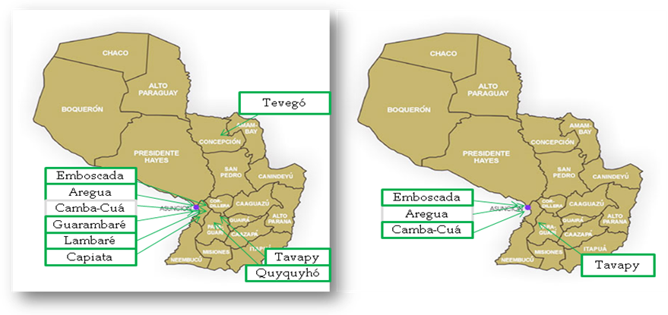

Demografía

Dato poblacional
En el año 2006 – 2007 se realizó en el Paraguay el primer censo de los Afro descendientes paraguayos.

Objetivo
Conocer la realidad del grupo y tener una base para la lucha social, dirigida a superar la negación histórica, dentro de la sociedad paraguaya.

Actores
Asociación Afro paraguaya Camba-Cuá
Dirección General de Estadística, Encuestas y Censos (DGEEC)
Fundación Interamericana

Resultados
Cantidad de población afrodescendiente8.013 personas
Constituye el 0.13 % de los 6.000.000 habitantes del Paraguay
Asentamiento tipificado y población porcentual
Camba-Cuá 5.6%
Paraguarí 4.9%
Emboscado 89.5%

Mapeo de las Instituciones involucradas en el Estado Miembro en la Salvaguardia del Patrimonio Cultural Inmaterial Afro descendientes del Paraguay

Ministerio de Educación y Cultura

Año 2007, se incluye en la malla curricular del primer curso de la Etapa Media en la asignatura de Ciencias Sociales, “la historia de la presencia africana en el Paraguay”.

Secretaría Nacional de Cultura. Ministro Secretario, Abogado Ticio Escobar.

Dirección General de Promoción Cultural Comunitario, Director General, Abogado Ramón Azuaya.

Dirección General de Patrimonio Cultural. Licenciada Gloria Muñoz Yegros.

Dirección Investigación de Antropología y Arqueología. Licenciado Ramón Rolandi.

Instituto Paraguayo de Artesanía (IPA).
Municipalidades locales

ACCIONES REALIZADAS

PÚBLICA
Departamento de Catalogación de la Secretaria Nacional de Cultura:

Registro e inventario con aplicación de un formato estándar en relación al patrimonio cultural material e inmaterial de los afro paraguayos.

PRIVADA

Difusión de la música, danza y religiosidad a través de la Asociación Afro paraguaya KambaKua y la Fundación interamericana.

Dificultad en la Salvaguardia del Patrimonio Cultural Inmaterial, con relación al Registro, Investigación, Promoción y Difusión

Falta de personal capacitado en la institución estatal especialistas en el tema afro descendientes

Sincretismo en las manifestaciones culturales
Posible desaparición de la cultura africana en algunos puntos geográficos

Ausencia de una política cultural – comunitaria de visibilización, rescate y valoración del patrimonio cultural inmaterial de los afro descendientes del país.

Insuficiencia de recursos financieros y logísticos
La no aceptación de la negritud
La discriminación racial.

Identificación de hitos históricos en la salvaguardia del Patrimonio Cultural Inmaterial

Identificación territorial en fuentes históricas e in-situ
Movilización, gestión y acción pública de divulgación.

Principales trabajos realizados en los últimos 30 años

Acción privada

Obras bibliográficas publicadas

Plá Josefina. Hermano Negro. Colección Puma, Para ninfo, Madrid1972.

Blujaki Agustín. San Agustín de Emboscada. Imprenta militar. Asunción 1980.

Argüello M, Ana María. El Rol de Los Esclavos Negros en el Paraguay. Centro Editorial Paraguayo S.R.L .Asunción .1999

Boccia R. Alfredo. La esclavitud en el Paraguay. Servilibro Asunción. 2004

Acción internacional

Informe de Ignacio Telesca. Memoria de los Esclavos negros en el Paraguay. Asunción. 2008

Breve reseña de las manifestaciones culturales afro paraguayas

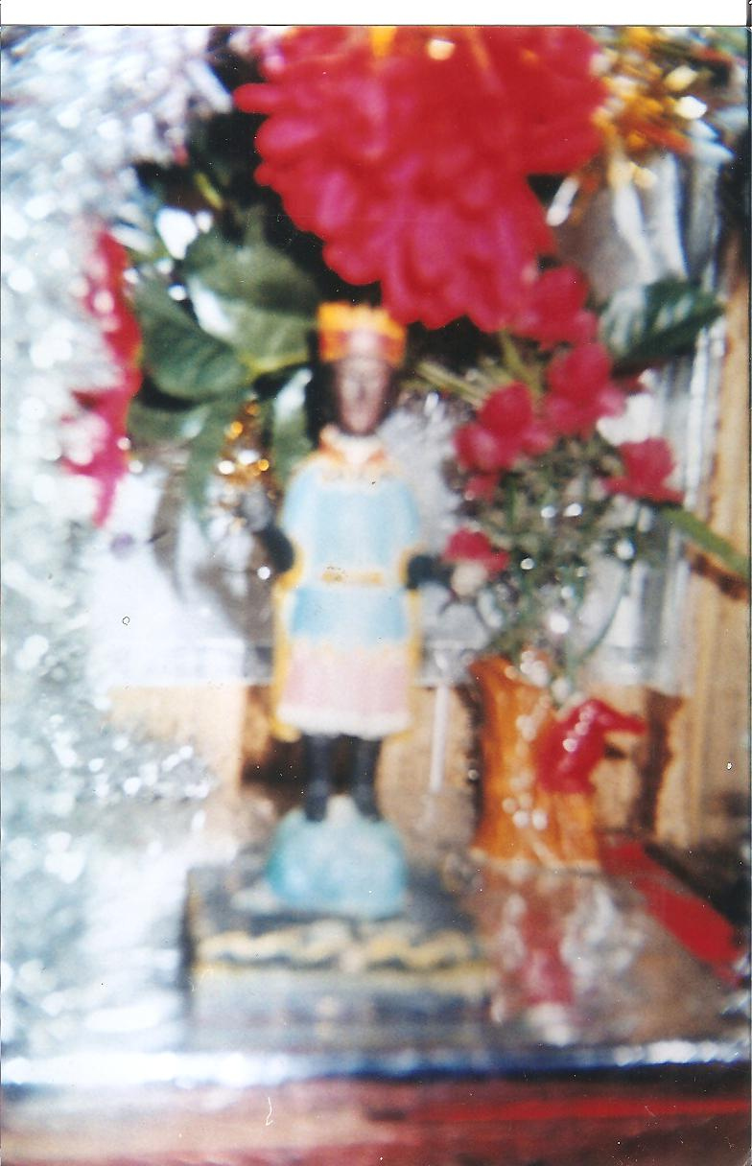
Archicofradías constituyeron corporaciones espirituales y humanitarias cuyos orígenes arrancan desde España implementados en América y en el Paraguay tales como: Santísimo Sacramento, Archicofradía del Cordón de Santa Ana y la Cofradía.

Baltasar “éstas dos últimas a tenientes a los negros, pardos y demás personas de servicios del vecindario, aún los esclavos siempre y cuando consientan sus amos.”.(13) Era común también que las familias tengan su propio oratorio particular o nichos de santos, la imagen de San Baltasar corresponde a un oratorio familiar del pueblo de Capiatá distante de Asunción 18 km, la pieza posiblemente data de mediados del siglo XVIII ,lo llamativo es el color de la vestimenta rosado y celeste, quizás hayan tomado el criterio de pintarlo con los clores del vestido y manto de la virgen María, pero la corona es amarilla ribeteada en rojo, capa amarilla y cinturón también amarillo.

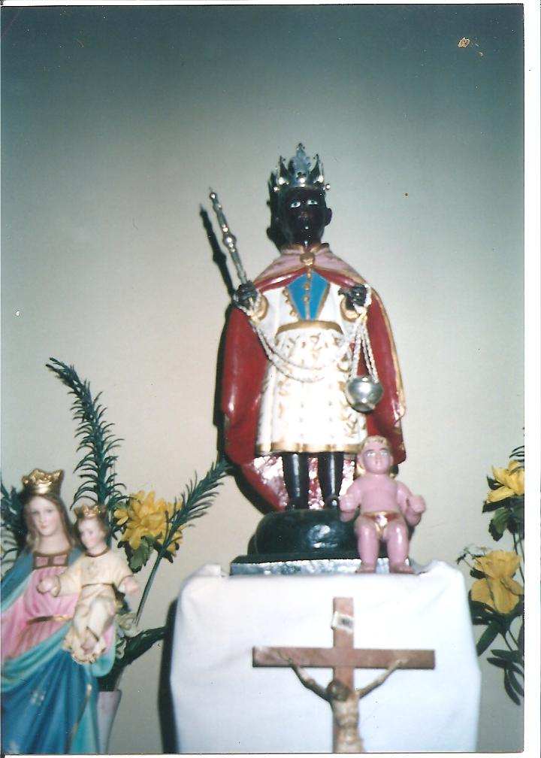
La petición para la aprobación de la Cofradía de San Baltasar en la provincia paraguaya data de 1787 y en ella asientan los fines, devociones y rituales al Santo Patrono, además de las asistencias a los cofrades miembros en caso de enfermedad y fallecimiento. (14)

Entre los pedidos señala que en la fiesta de San Baltasar, como es costumbre el Alférez sea el portador de la bandera con las armas reales de los monarcas católicos y veinte personas a caballos lo acompañen hasta los corredores de la iglesia. Y que anualmente el día seis de enero se haga solemnemente la festividad del santo patrono (15) El cordón de Santa Ana celebraba el día de su Santo o Santa Patrona el segundo día de agosto, con misas, y banquetes.
Santo Patrono San Baltasar de Camba-Cuá

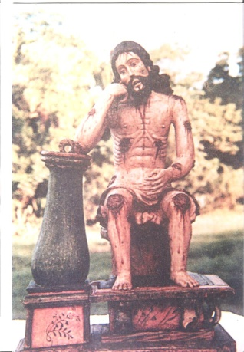
Donde asistían los sirvientes esclavos negros del convento franciscano. (16) Loma Cabará, se extendía desde la calle 15 de Agosto, Convención, Avenida de la República y el barranco del río Paraguay en plena ciudad de Asunción (17) En dicho rancherío los religiosos tenían cierta cantidad de esclavos y cuyo santo de devoción era el Señor de la Santa Paciencia, aquí los esclavos en los días de semana santa cantaban y bailaban, acompañados de un violonista de Emboscada (18)

Señor de la Santa Paciencia, pieza que obra en el museo Cabañas de Yaguary.
Siglo XVII

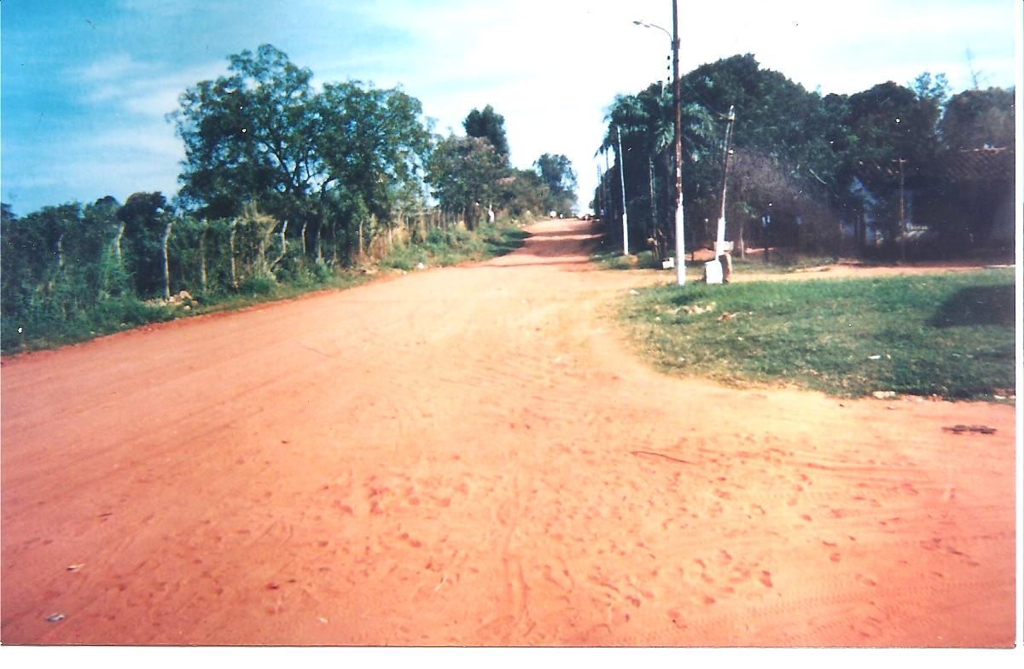

Camino que conduce a Camba-Cuá

Camba-Cuá etimológicamente Significa agujero del negro se encuentra en el Departamento Central a 10 km de Asunción, en el año 1820, el líder uruguayo Gervasio Artigas, trae consigo 200 hombres de caballería, todos lanceros, nos referimosa los afro-orientales del Uruguay. (19) Artigas fue hospedado en una celda del Convento la Merced y en 1821 por orden del Dictador José Gaspar Rodríguez de Francia y por orden de éste, Artigas fue trasladado a Curuguaty a 210 km de Asunción, mientras sus acompañantes “libertos” recibieron por disposición del gobierno para sus viviendas y tierras para labranzas en San Lorenzo del Campo donde fueron reubicadas 80 personas, además se les proveyó a cada varón adulto, Herramientas e implementos de labranzas, yuntas de novi para amansar y convertirlos en bueyes. (20) Entre ellos, se distinguió por su trabajo y espíritu humanitario fue Donato Pereira, motivo por el cual fue considerado padre y protector en el seno de la comunidad, Donato se hizo cargo de la imagen de San Baltasar que habían traído consigo del Uruguay. (21)

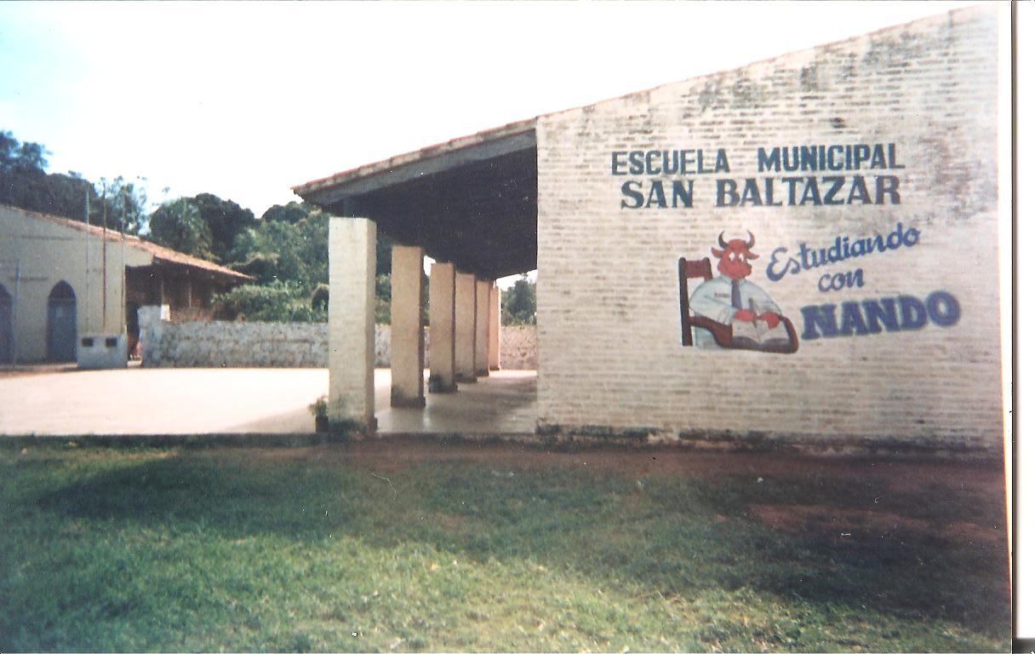
Escuela Municipal San Baltasar de la Comunidad de Emboscada

Pero no todos los que vinieron con Artigas fueron totalmente libres, tal como manifiesta el liberto José Segal, parte de la comitiva de Artigas, quien también fue depositario de dos esclavos. Segade declaró tener dos ahijados hijos de padres africanos es de mencionar que Segade consiguió su libertad al ser reclutado por Artigas. (22)

Ahora bien, en relación a las prácticas religiosas de Camba-Cuá o africanos-artigueños Héctor Francisco Decoud en su libro, menciona que era muy llamativa la fiesta del 6 de enero”, que los negritos de ambos sexos se vestían con telas de sedas rojas, con capas de la misma tela y color orlada con relucientes galones dorados y una corona o gorra oro pelada en la cabeza, simbolizando a los Reyes Magos y montados cada uno sobre briosos caballos… “alegría y chibcha se conjugaban con vivas al Santo Patrono. Y prosigue (23)

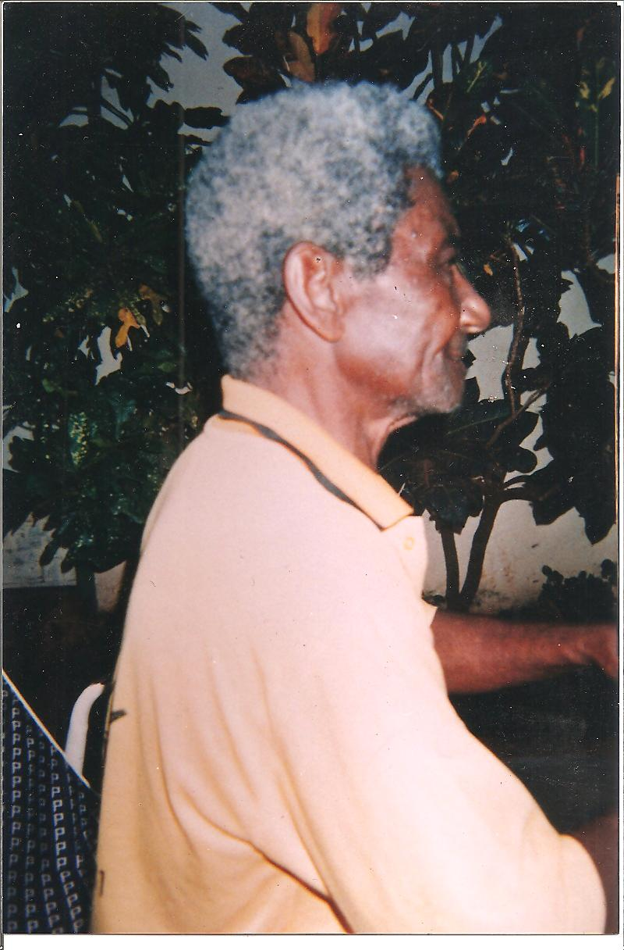
La fiesta duraba tres días y danzaban: la Rueda, Zemba, Marimba Guerrilla, Marimba Galopa y Carimba. Lázaro Medina principal líder de la Comunidad dice: cada 6 de enero recordamos a nuestro Santo Patrono, bailamos y danzamos al compás de los tambores y tamboriles.

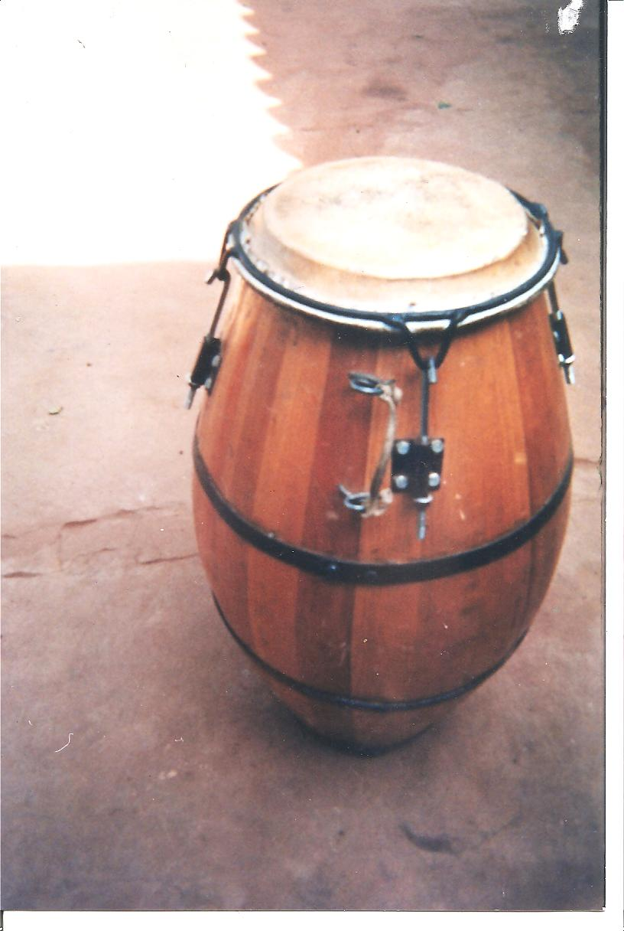
Antiguo poblador de Camba - Cuá

“la danza de los Camba´- Cuá es una de las mayores expresiones de resistencia cultural existente en Latinoamérica; es una forma de sentirse negro en un contexto socio-cultural absolutamente extraño a la visión afro de la vida. (24)

Bombo original de Camba-Cuá

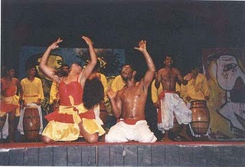

Baile del 6 de enero de Camba-Cuá

Misas, procesiones, danzas, promeseros, banderas y máscaras forman parte de la fiesta. La danza como rito religioso, inician con la marimba y la galopa como una invitación a la comunidad a sumarse al ritual. (25)

El segundo cuadro es la danza del Kuarajhy, veneración al sol, continúan con la danza del viejito como salutación a sus antepasados, recuerdan a su vez la danza del Santo Zapatú o calzado del santo negro, como una forma de veneración al color de la piel negra y luego terminan con el Pitiki Pitiki, danza con ritmo rápido y contagiante (26)

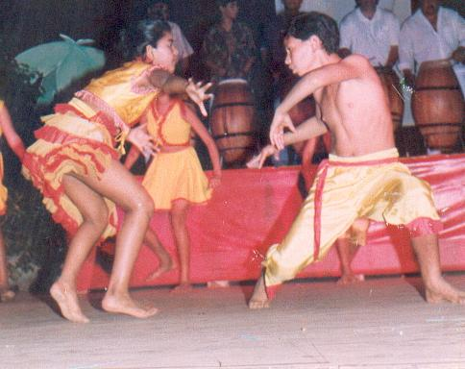

El autor Nelson Caula, opina que el ritual del negro montevideano, tiene una estrecha relación con la población de Cambá-Cua, pues casi todos los negros traídos de las costas africanas estaban bajo la advocación protectora de San Baltasar. (27)

Las manifestaciones culturales africanas, sobrevivieron en el país, especialmente en las poblaciones donde se implementaron comunidades religiosas y otras fundadas con fines defensivos,_” así al verse la Provincia atacada por tribus hostiles llamados Guaicurúes, el gobierno dispuso en el año 1714 la leva de negros y mulatos libres y creó el asiento poblacional de Villeta del Guarnipitán.”(28)
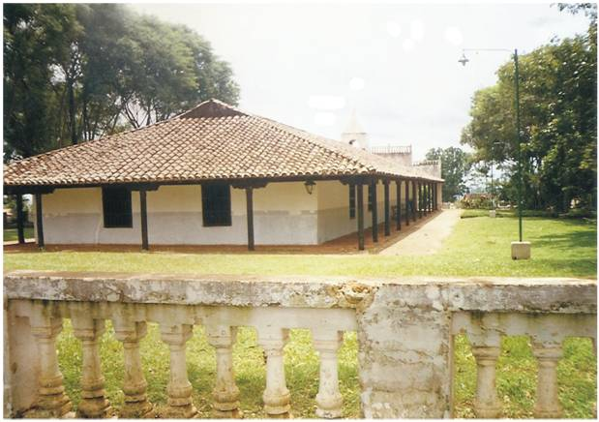

Iglesia de Emboscada

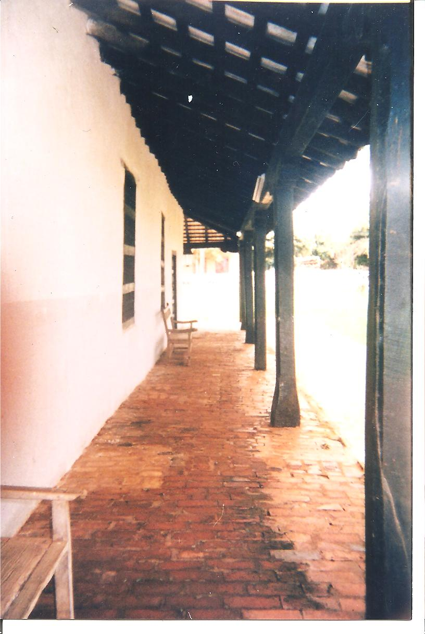

Por el mismo inconveniente de la hostilidad de tribus Guaicurués, los más belicosos de la región occidental del Paraguay, en el año 1740 el gobernador Rafael de la Moneda ordena el traslado a Emboscada de gente amparada, negra mulata y pardos libres y con ellas fundó San Agustín de Emboscada, como también para servir de refuerzo a un presidio inmediato llamado Arecutacuá.

Corredor de la Iglesia de Emboscada

En Emboscada se estableció un régimen donde la organización del trabajo conjugaba con el servicio militar y la labranza, mientras las mujeres se ocupaban de la hilanza comunal, pero podían obtener permisos para cultivar su propio algodón, lo que revirtió en un gran estímulo económico.
Pero muchas veces, éstos negros, sentían se descontentos y trataron de trabajar cada uno para sí, por eso huían frecuentemente. (29)

En 1761 fue designado cura de Emboscada el Padre Amancio González sacerdote franciscano y en ésta fecha la zona ya contaba con una población de más de quinientos mil, la iglesia fue construida presumiblemente en el año 1774, con la administración del cura Amancio, en el siglo XIX la población se dedicaba a la agricultura y provisión de piedras. (30)

Enviaban a Asunción para la construcción de obras públicas, existe una inmensidad de información en el Archivo Nacional de Asunción, sobre la explotación de las minas de piedras por los emboscadeños.

“Respecto a la religiosidad, cada 24 de julio recuerdan a su santo patrono San Solano, que constituye una festividad religiosa-católica, con misas, procesiones y danzas; en cuya oportunidad dramatizan la vida cotidiana y dolorosa de sus ancestros,” vestidos con ropas ornadas de plumas de aves, la cabeza y el rostro lo cubren con tela o se pintan como también usan máscaras”, mientras una moradora recuerda el bailé del tangó. (31)

Con respecto al asiento primitivo, a la comarca la denominan Acera- Jhú o lugar del negro, las antiguas viviendas tenían dos puertitas, las paredes hechas con palos revestidos con barros, llamados estaqueos , el techo con soporte de maderas atados con lianas o ysypó.

Los cuartos tenían todas las mismas dimensiones eran contiguas, es decir carecían de ventanas, y lamentan que treinta años atrás fueron demolidas. (32)

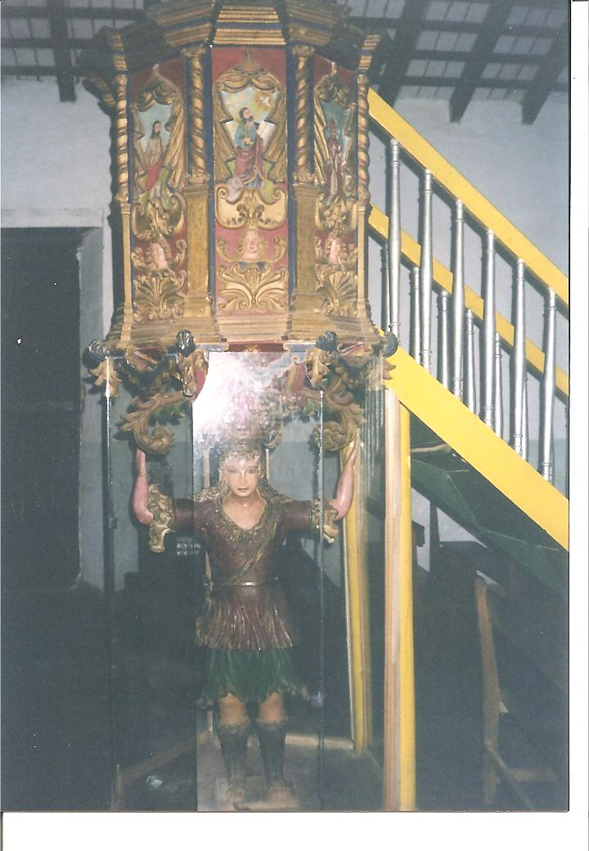

En la iglesia de Emboscada tienen también como santo de veneración a Sansón, que se encuentra en una capsula de cristal, con el fin de garantizar su conservación, pues los creyentes anhelan desean, tener una pequeñísima porción de la imagen ya sea las puntas de la nariz, dedos de las manos o pies para utilizarlos como amuletos mágicos-protectores. (33)

Sansón correspondiente a la iglesia de Emboscada siglo XVII

Princesa Floripa

La leyenda de la princesa Floripa es un relato de una persona que nace y vive en el lugar de Emboscada. Datos recopilados en el año 2007.

Existió una vez, una muchacha hermosa que vivió en un castillo bellísimo, con una escalera mágica, rodeada de sirvientes y sirvientas. Un día se enamoró de un príncipe de quien engendró un hijo, pero como la princesa pretendió permanecer virgen, cuando nació el niño lo regalo a una ancianita muy fea, el niño se llamó el “Miserable Agustín”…la madre entregó al hijo a un jardinero para que lo criará. Cuando Agustín cumplió 15 años la princesa envió a un mulato junto al hijo, para agasajarlo con una torta, pero sorpresa la torta estaba envenenada… actuó de tal forma la princesa para que nadie supiese de la existencia de Agustín, el joven apenas recibió la torta, saboreó y murió… pero “el miserable Agustín siguió viviendo por muchos años…” (34)

EL relato es una situación inconsciente posiblemente, es la descripción de la esclavitud que existió hace más de un siglo atrás, pero que como estado mental y emocional aun sobrevive. La ama, presumiblemente, de nacionalidad española o descendiente “criolla”, tenía todos los poderes terrenales y sobrenaturales; presumimos que la escalera significa el medio con el cual podrían huir de la esclavitud, y el castillo al mismo tiempo puede considerarse como el refugio- presidio- Arecutacuá.

Además presupone que el príncipe personifica al jardinero, esclavo de la familia, con quien la ama tuvo una relación ilegítima y pecaminosa, pues según los documentos de entonces y obrantes en el archivo, los casos de uniones espontáneas sin distinción de clases y a su vez los envenenamientos a sus amas fueron frecuentes en el período colonial y aún en el espacio independiente del Paraguay es decir a partir del año 1811.

El mestizaje y los encuentros de los novios-parejas a escondidas fue una constante y muchos niños frutos de dichas relaciones hizo que éstos párvulos se convirtieran en seres socialmente desarraigados, sin residencia fija y padres separados por imposición de las leyes imperantes de entonces, la narración encierra también la aceptación y el rechazo a la vida que llevaban, no conciben un nuevo día, un empezar y terminar, la vida es una constante esclavitud… (35)

Al respecto existe un poema, anónimo, titulado “Un negro enamorado por su señora…”, el autor menciona que dicha poesía circulaba en la época del Presidente Don Carlos Antonio López; quien estuvo en el poder entre los años 1842-1862, y constituye un manuscrito original, con el siguiente manifiesto: Soy del uso y propiedad de Bernardita Almirón. Asunción, febrero 20 de 1850.

El negro
Se ha visto muchos esclavos
que yo no soy el primero;
que disfrutan de las flores
como el mejor caballero.

Se ha visto señoras tales
Entregarse a sus esclavos;
de día le dice negro
y de noche son los amos!

La mujer
Ya estoy resuelta, criado,
Si me guardas el decoro
Tendrás ama, tendrás dueña
Y también un gran tesoro (36)

Y así sucesivamente…

EL TANGO AFRORIOPLATENSE PARAGUAYO

Con respecto al tango, un documento original suelto obrante en el Archivo Nacional de Asunción, una hoja desapercibida, amarillenta y sin data pero que posiblemente por las características de la información sea de los años 1860; devela vestigios de la cultura africana con un marcado léxico rioplatense, se trata de la puesta en escena en Asunción de la zarzuela “ Los Dos Ciegos” acompañadas de orquesta, con la ejecución del tango Americano compuesta por los instrumentos bombos, platillos, piano y algunas veces campañillas .La obra teatral tiene como personajes a la Celestina que es una niña fea y algo boba, de 19 años de edad, sin contar los años que fue a la escuela. Pelagia dama joven que según se asegura se muere por los faldones largos (37) Y un testigo oculto con la edad escondida dentro de un gran Talismán.

ZARZUELA LOS DOS CIEGOS

PRIMERA PARTE

Testigo
Más la niña ni por éstas
Al mozo quiere dejá
Y al final de la escalera
Se hace…¡phis!...

Pelagia

Aquí estoy Madrinita
No se asuste por ná
Celestina es
Y hace por lo engañá

Testigo y Pelagia

Guachindanguita contenta vene
Guachindanguita triste se vá

Jesú que niña tan apura
Jesú que bromas tan malas dá

Jesú que gromas tan malas dá
Ay Jesú

SEGUNDA PARTE

Testigo y Pelagia
El muchacho que la entiende
Sé pone entoncé á fumá

Y le dice á Pelagita
Que todo aquello no es ná

Pelagia a Celestina

No hagas sonsa estas cosas
Que no te quiere yá
Pues que no te hace caso
Y contento se vá

Celestina a Pelagia

Cállate niña necia
Que otra vez volverá

Que vá encandilas
Yel amor lo traerá

TERCERA PARTE

Guachindanguita contenta vene

Testigo solo con la orquesta y piano…
La niña en sus ilusiones
Sueña que al cabo caerá
Y el sueña con diversiones
Jesú que barbaría

Téstigo

Pájarraco de un cielo
No de cielo turquí

Coro

Guachindanquita contenta vene
Guachindanguita triste se vá
Jesú que niña tan apurá
Jesú que bromas tan malas dá
Ay Jesú
Ay Jesú
Ay Jesú que bromas
Jesú que bromas tan malas dá

El documento además indica cuanto sigue “están en la prensa otras composiciones para cantar con la misma música, los que gusten suscribirse en la Plaza de la Victoria, al pie de la Pirámide, hallarán con quién tratar…¡¡a precios módicos!! “ (38)

Técnica

En relación a la música de Cambá-Cuá, utilizan el bombo éste considerado auténticamente africano, a su vez la marimba y el órgano, siendo la técnica de percusión. En las procesiones cantadas y rezadas priman los tambores y platillos.

Fuentes bibliográficas, escritas, orales e imágenes

(1) Argüello M, Ana María. El rol de los Esclavos Negros en el Paraguay. Centro Editorial Paraguayo. Asunción-Paraguay, 1999

(2) Ibíd.

(3) Azara, Félix de. Descripción e Historia del Paraguay y del Rio de la Plata. Bajel. Madrid, 1943

(4)Argüello, Ana María, op.cit

(5) Recopilación de las Leyes de los Reinos de Indias,

(6) Ibíd.

(7)Archivo Nacional de Asunción .Sección Nueva Encuadernación. Volumen nº 3317.Año 1848-1849

(8) Mora Mérida, José Luis. Historia Social del Paraguay 1600.Centro de Estudios Hispanos-Americanos, 1973

(9)Archivo Nacional de Asunción. Sección Nueva Encuadernación. Volumen nº3305.Año 1846

(10)Archivo Nacional de Asunción. Sección Historia. Volumen nº 252.Año1842

(11) Archivo Nacional de Asunción. Sección Nueva Encuadernación. Volumen nº2835.Folio Nº43.Año 1866

(12) Registro Oficial de la República del Paraguay 1869-1875.Editores Fischer y Quell.Año1887

(13) Lévano Molina, Diego. Organización y Funcionalidad de las Cofradías Urbanas .Lima Siglo XVII. Revista DEL Archivo General de la Nación. Perú-Lima. Año 2002

(14)Archivo Nacional de Asunción. Sección Historia. Volumen nº439.Año1787

(15)Argüello M. Ana María, op.cit

(16)Durán, Margarita .La Iglesia en el Paraguay .Editorial R.P. Asunción, 1999

(17)Ibíd.

(18)Argüello M. Ana María. op.cit

(19)Decoud, Héctor F, op.cit

(20) Decoud, Hector F, op.cit

(21)Decoud, Héctor F, op.cit

(22)Archivo Nacional de Asunción. Sección Propiedades y Testamentos. Volumen nº770, nº4.Año 1846

(23) Decoud, Héctor. F, op.cit

(24) Informe del Director del Ballet de Cambá-Cuá Lázaro Medina. Trabajo de campo realizado por Ana María Argüello en el año 2007.

(25) Ibíd.

(26) Ibíd.

(27) Nelson, Caula. Artigas Ñemoñaré. Rosebud Ediciones. Montevideo. Año 2000

(29) Wikipedia. Enciclopedia Libre

(30) Ibíd.

(31) Colombino, op.cit

(32) Recopilación, trabajo de campo por Ana María Argüello, en el año 2007

(33) Ibíd.

(34) Ibíd.

(35) Interpretación Sico-antropológica. Ana María Argüello.M

(36) Boccia Romañach, Alfredo. Esclavitud en el Paraguay.Sevilibro.Asunción, 2004

(37)Archivo Nacional de Asunción. Documentos Reservados .Sin data.

FOTOGRAFÍAS

Archivo Fotográfico Histórico. Fotografías. Serie Santería.

Demografía. Instrumentos Musicales e Iglesia: San Batazar, Señor de la Santa Paciencia, Sansón, Bombo, iglesia y corredor de la iglesia de Emboscada, Camino de Cambá-Cuá.

Baile del 6 de enero de Camba-Cuá imagen Internet. Ecos del Paraguay.

